**Eilanden voor de kust, hoge dijken of ruimte voor water  
Zo bescherm je Nederland tegen de zeespiegelstijging**

Hoe zorgen we ervoor dat de inwoners van Nederland droge voeten houden? Onderzoeksinstituut Deltares maakte een studie van vier strategieën, waarbij we eilanden als buffer voor de kust gebruiken, de rivieren afsluiten of de zee flink de ruimte geven.

Nederland strijdt al eeuwen tegen het water. We bouwen dijken, pompen polders droog en maken keringen waarmee we bijvoorbeeld rivieren kunnen afsluiten. Het is goed mogelijk dat we die kennis de komende decennia extra hard nodig hebben en dan ook nog eens op een veel grotere schaal.

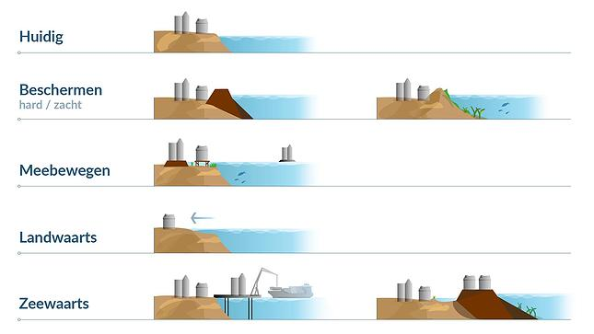

**Figuur 1 Als de zeespiegel stijgt gaat Nederland dan zeewaarts, beweegt het mee met het water of komt er een open of gesloten beschermende aanpak? Bij de aanpak ‘beschermen open’ blijft er een open verbinding tussen de rivieren en de zee, die wordt afgesloten bij de ‘gesloten’ variant. Bij landwaarts en meebewegen krijgt het water meer vrij spel en accepteren we dat delen van Nederland onderlopen. Bij de variant zeewaarts komt er juist meer land bij: eilanden voor de kust die met elkaar verbonden zijn via keringen houden het water buiten de deur. Deltares**

Volgens wetenschappelijke onderzoeken stijgt de zeespiegel deze eeuw mogelijk fors vanwege de klimaatverandering. “Er wordt veel onderzoek gedaan naar de verwachte zeespiegelstijging”, zegt onderzoeker Marjolijn Haasnoot van Deltares. “De huidige maatregelen moeten van het Deltaprogramma rekening houden met maximaal een meter stijging in 2100. Recente studies wijzen uit dat de zeespiegelstijging wel eens veel sneller en het water hoger kan komen dan tot nog toe werd gedacht. Natuurlijk is er nog veel onzekerheid, want het blijven scenario’s. Maar we moeten nu al wel nadenken over maatregelen, met name als de zeespiegel al flink stijgt na 2050. Dan is nu al actie nodig en het is belangrijk om voorbereid te zijn.”

Deltares presenteert in een verkenning vier oplossingsscenario’s. Bij de eerste breiden we Nederland uit en maken we eilanden voor de kust, die het water tegenhouden. De tweede variant beschermt Nederland via hogere dijken en keringen waardoor de rivieren niet meer een open verbinding hebben met de zee. Bij de derde optie is dit nog wel het geval en moeten daarom de dijken van de rivieren in het binnenland worden opgehoogd. De laatste oplossingsrichting gaat ervan uit dat we een groot deel van Nederland opgeven en meebewegen met de zee. De vier strategieën worden in dit artikel een voor een hieronder besproken.

**Zeewaarts:**Het meest spectaculaire voorstel van de verkenning heet zeewaarts. Voor de Nederlandse kust leggen we nieuwe eilanden aan en verbinden deze met keringen. Nederland loopt niet onder door de zeespiegelstijging, er ontstaat juist meer land. Op deze eilanden komen mogelijk woningen en bedrijven. Bovendien bieden ze bescherming tegen het zeewater.

Deze aanpak sluit aan bij een eeuwenoude Nederlandse traditie: door de eeuwen heen werd steeds meer land gewonnen door delen in te polderen en de dijken op te hogen. Neem de provincie Flevoland of het droog gemaakte Haarlemmermeer. “Historisch gezien is deze aanpak daarom interessant. Het wordt ook wel de aanval genoemd met als doel om het water te overwinnen”, zegt Haasnoot. Maar er zit ook een keerzijde aan. Want waar halen we al dat zand vandaan om de eilanden op te hogen? Wanneer er nu aan landaanwinning wordt gedaan, zoals bij de Maasvlakte, dan wordt dit zand uit de Noordzee gehaald. Maar dat wordt lastiger als daar juist nieuwe eilanden verrijzen.

Bovendien is het nodig om de nieuwe kustlijn af te sluiten met keringen. Wanneer we de grote rivieren afsluiten moeten we ook daar een oplossing voor vinden. Dat stroomt immers normaal naar de zee. “Het is mogelijk om extra water naar zee te pompen. Daarvoor heb je wel pompen nodig met een capaciteit die hoger ligt dan de gemiddelde rivierafvoer van 2200 kuub per seconde. Je kunt dan kiezen voor exemplaren van 300 kuub per seconde. Dat is tien tot twaalf keer zo groot als de pompcapaciteit die we nu bij IJmuiden hebben. En dan hebben we het nog maar over de gemiddelde rivierafvoer. Piekafvoeren tot 18000 kuub per seconde zijn op termijn waarschijnlijk nodig.” Ingenieurs moeten dus nog flink aan de bak om sterke pompen te maken. “Het is ook mogelijk om deels nog water af te voeren en te bergen in het IJsselmeer of de Zuid-Westelijke delta.”

**Meebewegen:**Een andere aanpak is wanneer Nederland geen land wint maar het uiteindelijk just verliest en delen opgeeft. Dijken worden op bepaalde plekken niet meer opgehoogd, waardoor we accepteren dat we af en toe natte voeten krijgen. Andere stukken worden zogeheten *wetlands,* die regelmatig onder water staan. “Vroeger hadden mensen die langs de rivieren woonden vaak beneden een stenen vloer. Was er een overstroming? Dan richtte het water meestal vrij weinig schade aan. De stenen vloer was snel droog gemaakt. Het is ook mogelijk om huizen te verhogen op palen of ze drijvend te maken.”

Binnen dit scenario trekt Nederland zich in de verre toekomst flink terug en het leefoppervlak wordt fors kleiner. Een groot deel van de Randstad ligt onder het zeeniveau. Het is de economische motor van Nederland. Geven we dan steden als Rotterdam, Den Haag en Amsterdam op? Nee, dat is niet nodig volgens Haasnoot. Die steden kan je nog beschermen, bijvoorbeeld met dijken en keringen. “Maar in deze oplossingsrichting gaan we in andere gebieden meer met het water leven.”

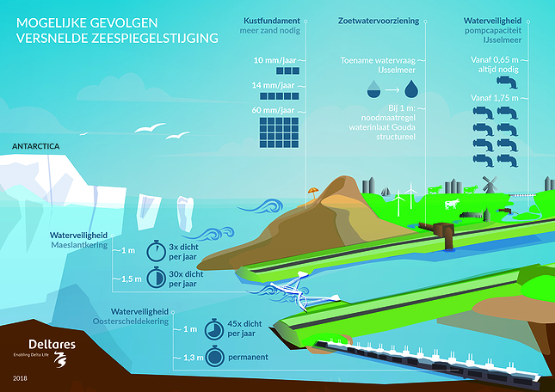

**Figuur 2 De mogelijke gevolgen van de zeespiegelstijging voor Nederland. Hierin valt de zien hoe vaak de Maeslantkering dicht moet, afhankelijk van de zeespiegelstijging (een of anderhalve meter), wat de pompcapaciteit in het IJsselmeer moet zijn en hoever de dijken opgehoogd moeten worden bij welke zeespiegelstijging. Deltares**

**Beschermen open:**Minder ingrijpend lijkt de strategie om verder te gaan zoals het nu gaat. Daarbij houden de rivieren hun afvoer naar de zee, hogen we de dijken steeds een beetje verder op en sluiten we de keringen bij hoog water. “Op die manier kunnen we het ook nog even uitzingen. De Oosterschelde- en Maeslantkering worden dan alleen tijdens stormcondities gesloten. Het is dan alleen wel zo dat deze keringen steeds vaker dichtgaan en dit heeft negatieve gevolgen voor het leven in veel riviermondingen. Bijvoorbeeld voor (schelp)dieren onder water, vissen en vogels.”

Bovendien moet je de dijken langs rivieren steeds verder ophogen. Daar is veel ruimte voor nodig. “Maar deze strategie is bij een hoge zeespiegelstijging niet meer haalbaar, dan gaan de keringen zo vaak dicht en stijgt ook het water in de rivieren te veel.”

**Bescherming gesloten:**De laatste strategie lijkt op de open aanpak met als grote verschil dat de afvoer naar de rivieren wordt afgesloten. Daarbij worden de rivieren met keringen gescheiden van de zee, zodat de zeespiegelstijging niet voor een extra hoge waterstand kan zorgen en niet alsnog tot overstromingen leidt in het binnenland. Ook komen er extra dammen.

Net als bij de eerste aanpak zeewaarts is het ook hier nodig om het water van de rivieren over de keringen en dijken heen naar zee te pompen. Nederland verliest de opening naar zee, wat gevolgen kan hebben voor de inrichting van de haven van Rotterdam en de binnenvaart.

**Geen advies:**Over welke aanpak het beste is doet Deltares geen uitspraken. Wel benadrukt het onderzoeksinstituut dat de vier strategieën technisch haalbaar lijken. Al is het daarvoor wel nodig dat nu alvast experimenten starten. Zoals het ontwikkelen van extra sterke pompen en het testen wat de gevolgen zijn van de aanleg van kunstmatige eilanden.

Hoe hoog de zeespiegel uiteindelijke stijgt, is ook van belang voor het kiezen van de juiste strategie. Zo is de variant ‘bescherming open’ tot een stijging van een meter geschikt en met wat aanpassingen mogelijk tot twee meter. Deze aanpak kan daarna overgaan in de gesloten variant die tot een zeespiegelstijging van enkele meters voldoende bescherming biedt. Zeewaarts biedt bescherming bij dezelfde stijging. Bij ‘meebewegen’ is het lastiger in te schatten. Wanneer wordt gekozen voor drijvende woningen en Nederland veel land opgeeft, is het mogelijk om het land aan te passen aan enkele meters zeespiegelstijging.

**Moeilijke maatregelen?:**Wat alle aanpakken gemeen hebben is dat ruimte cruciaal is. Voor vrijwel iedere maatregel is veel plek nodig, of je nu eilanden wilt bouwen, dijken flink moet ophogen of het water vrij spel geeft. En dat is direct ook een gevoelig punt, omdat ruimte schaars is in Nederland. “Wij zouden daar nu al rekening mee moeten houden voordat we het land volbouwen”, aldus Haasnoot. “Her en der kan je nadenken over welke ruimte je nodig hebt. Vooral omdat hier veel tijd overheen gaat. Misschien moeten bewoners verhuizen. Ook voor wat betreft zand en klei moeten we maatregelen nemen. Als we dijken ophogen moet het materiaal ergens vandaan komen, dat geldt uiteraard ook bij de aanleg van eilanden.”

Bovendien is er nog de sociale acceptatie. Stel we geven een deel van Nederland op en grote groepen mensen moeten gedwongen verhuizen. Hierbij worden dorpen en kleine steden overgeleverd aan de zee. Wordt dat zonder slag of stoot geaccepteerd?

Met deze studie laat Deltares duidelijk zien dat er geen makkelijke beslissingen zijn en dat het belangrijk is om over de gevolgen van de verschillende aanpakken na te denken. Het onderzoeksinstituut raadpleegde daarom veel experts voor de verkenning. “Ons onderzoek laat zien dat het heel belangrijk is om de klimaatverandering te beperken. Wanneer we de zeespiegelstijging in toom weten te houden, zorgt dit ervoor dat er minder ingrijpende maatregelen nodig zijn.”

Bronnen

* Meer over de zeespiegelstijging: [Een beetje zeespiegelstijging heeft al veel vaker hoogwater](https://www.nemokennislink.nl/publicaties/een-beetje-zeespiegelstijging-geeft-al-veel-vaker-hoogwater/?search_page=true) en [Hoe meet je de zeespiegelstijging?](https://www.nemokennislink.nl/publicaties/hoe-meet-je-de-zeespiegelstijging/?search_page=true) en [Nieuw VN-klimaatrapport: zeespiegel stijgt sneller, oceanen warmer en zuurder.](https://www.nemokennislink.nl/publicaties/nieuw-vn-klimaatrapport-zeespiegel-stijgt-sneller-oceanen-warmer-en-zuurder/)
* [Verkenning Deltares – Strategieën voor adaptatie aan hoge en versnelde zeespiegelstijging](https://www.deltacommissaris.nl/deltaprogramma/documenten/publicaties/2019/09/30/verkenning-deltares---strategieen-voor-adaptatie-aan-hoge-en-versnelde-zeespiegelstijging)
* Het [kennisprogramma zeespiegelstijging](http://www.deltacommissaris.nl/kpzss) van het ministerie van I&W en het Deltaprogramma zullen verder onderzoek doen om de onzekerheden rond de voorspellingen van de zeespiegelstijging te verkleinen.
* [Deltaprogramma](https://www.deltacommissaris.nl/deltaprogramma)

© NEMO Kennislink, Auteur: Robert Visscher 11 oktober 2019